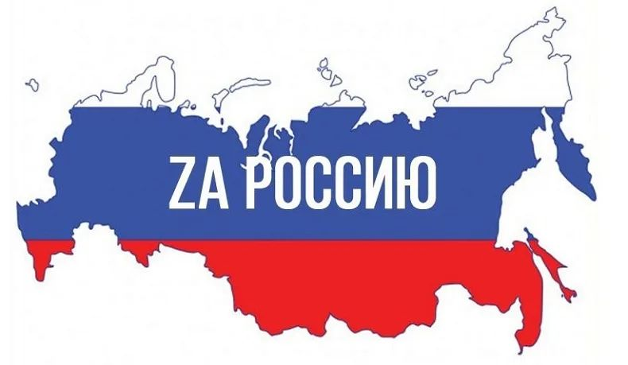

Проект «ЗА РОССИЮ» в рамках федерального проекта #МЫВМЕСТЕ предполагает деятельность волонтеров для оказания помощи гражданам по ряду направлений:
* прием, сортировка и распределение гуманитарной помощи;
* адресная помощь нуждающимся;
* оказание юридических консультаций;
* оказание психологической помощи;
* формирование продуктовых наборов и наборов с предметами первой необходимости;
* репетиторская помощь детям участников СВО, испытывающих затруднения в обучении.
Благодаря совместным усилиям добровольцев проекта удается оказать помощь большому количеству людей, что способствует улучшению качества жизни нуждающихся граждан и укреплению солидарности в обществе. #МЫВМЕСТЕ!

